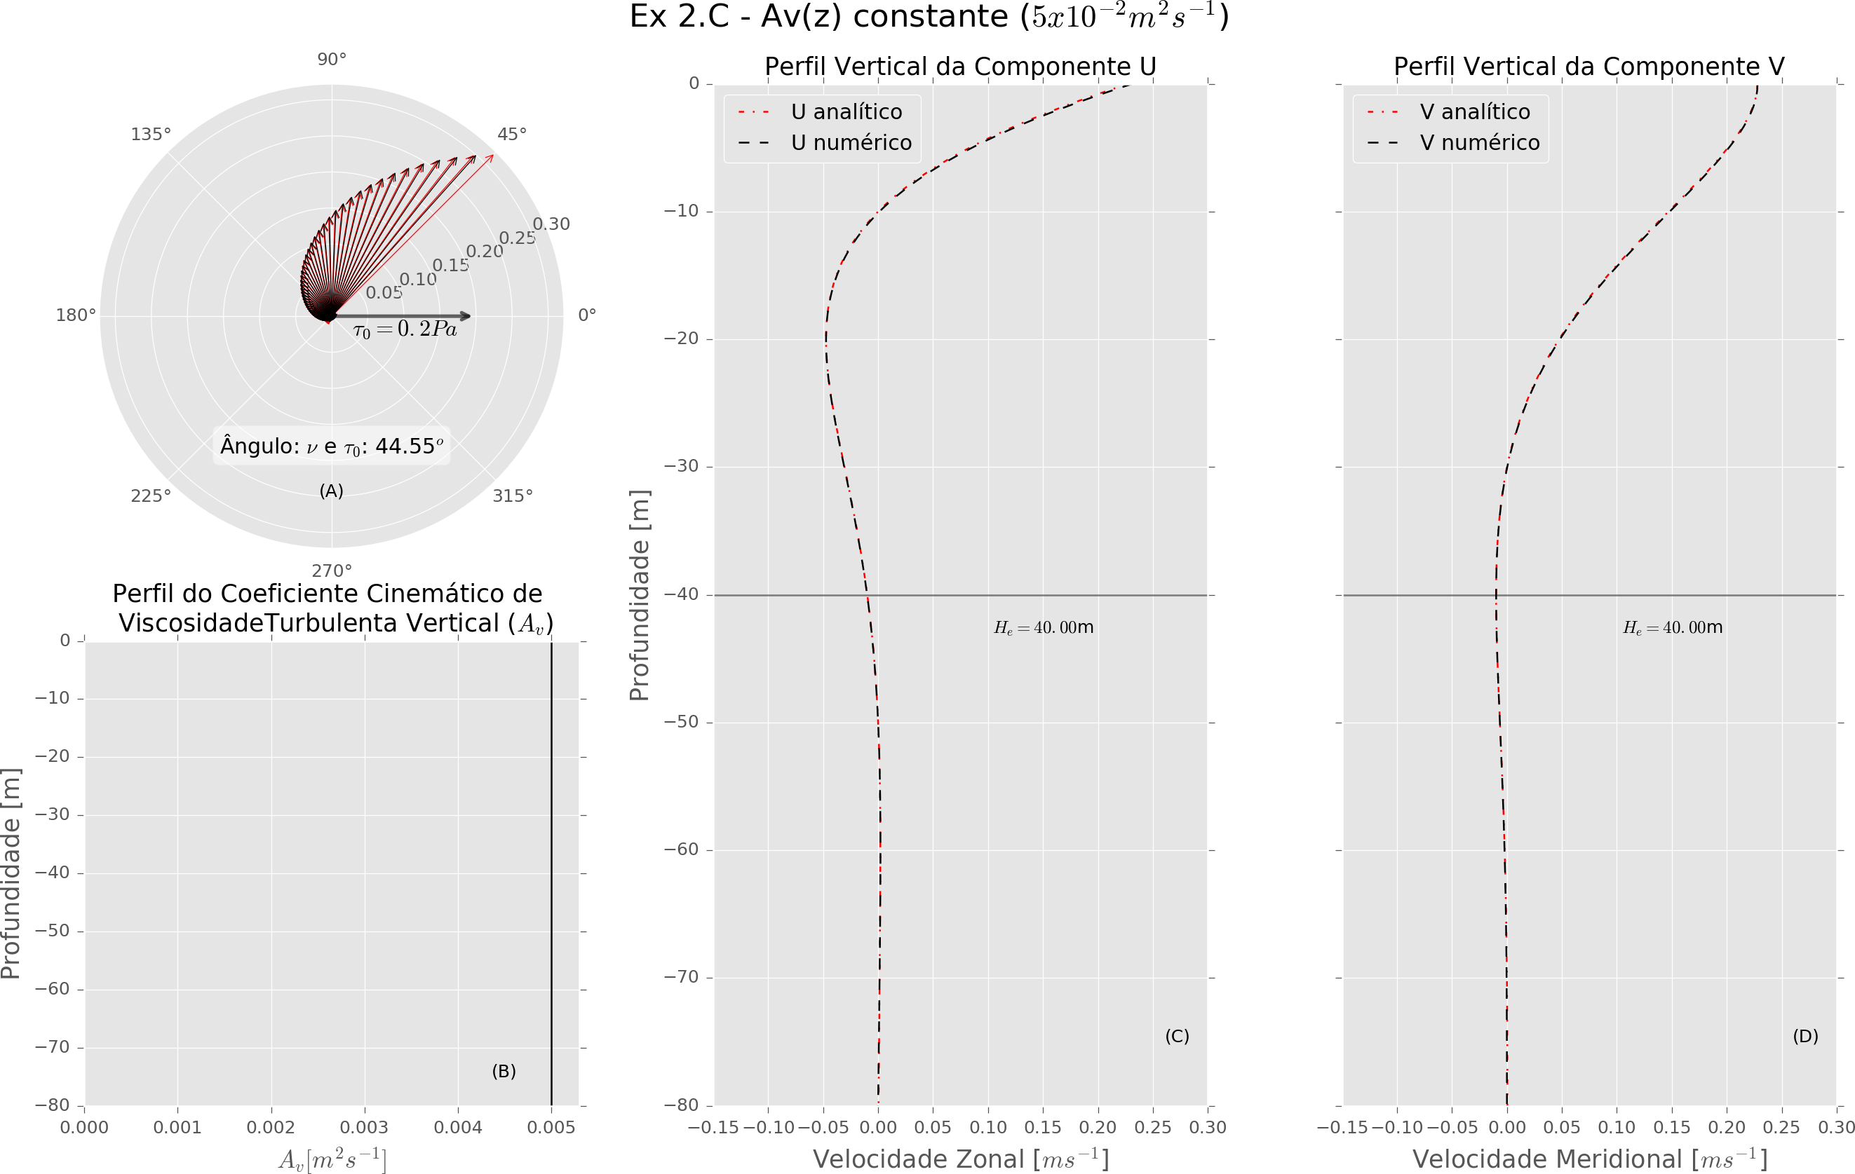
Figura 1 – Hodógrafo (A), perfil vertical do coeficiente cinemático de viscosidade turbulenta vertical (B) e perfil vertical das velocidades (C) e (D), onde as linhas vermelhas representam a solução analítica clássica da Teoria de Ekman e as linhas pretas representam a solução numérica, com Av(z) constante.
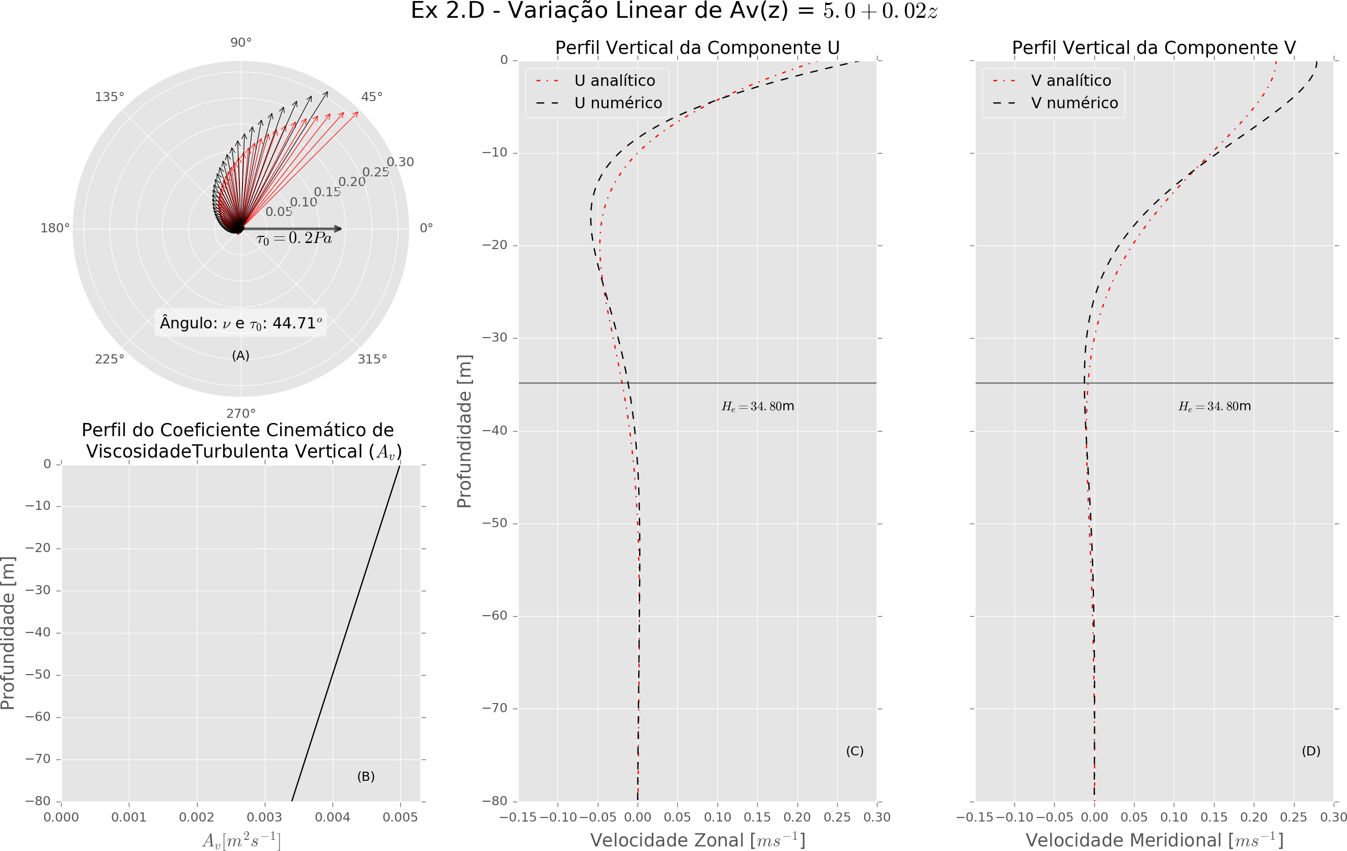
Figura 2 – Idem a Figura 1, mas Av(z) variando linearmente.
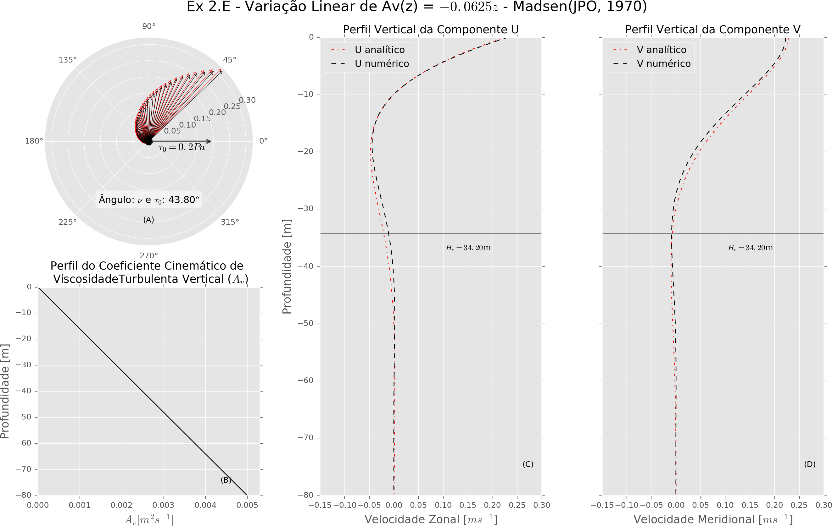
Figura 3 – Idem a Figura 1, mas para Av(z) variando linearmente, segundo Madsen (1970).
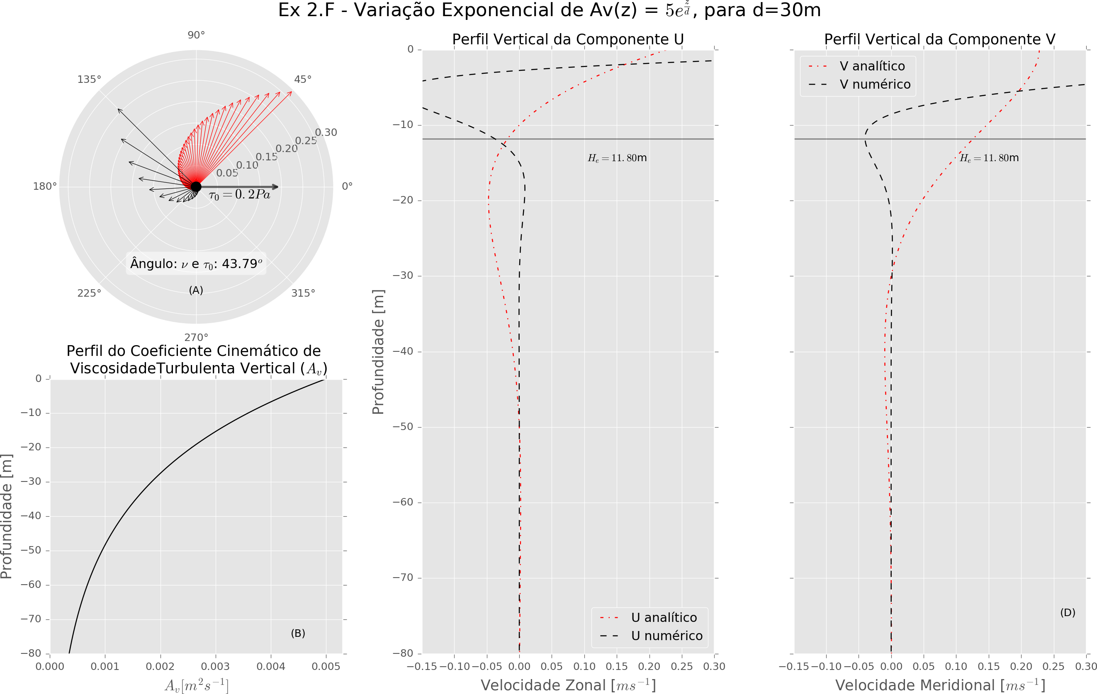
Figura 4 – Idem a Figura 1, mas para Av(z) variando exponencialmente.

